TIẾNG VIỆT
BÀI 69: ươi ươu
I. YÊU CẦU CẦN ĐẠT
- Nhận biết và đọc đúng các vần ươi, ươu; đọc đúng tiếng, từ ngữ, câu có vần ươi, ươu. Hiểu và trả lời được các câu hỏi có liên quan đến nội dung đã đọc. Viết đúng vần ươi, ươu; viết đúng các tiếng, từ ngữ có vần ươi, ươu. Phát triển vốn từ dựa trên những từ ngữ chứa vần ươi, ươu có trong bài học.
* Góp phần hình thành và phát triển Năng lực, phẩm chất
+ Năng lực: Phát triển kỹ năng, quan sát, nhận biết về một số loài vật đặc biệt như chim khướu, lạc đà, một số loài vật thông minh, có khả năng làm xiếc và suy đoán nội dung tranh minh hoạ.
- Phát triển kĩ năng nói về một diễn biến nào đó mà em đã trải nghiệm, cụ thể là nói về một buổi đi xem xiếc với những tiết mục xiếc thú đặc sắc.
+ Phẩm chất: Nhân ái, trách nhiệm (Yêu quý các loài động vật)
*BVMT: Chăm sóc và bảo vệ vật nuôi.
II. ĐỒ DÙNG DẠY HỌC
- GV: Bộ thực hành Tiếng Việt, chữ mẫu ươi ươu
- HS: Bộ thực hành Tiếng Việt
III. CÁC HOẠT ĐỘNG DẠY HỌC CHỦ YẾU.
1. Hoat động Mở đầu
- HS đọc bài 68, GV nhận xét, giới thiệu bài mới
2. Nhận biết:
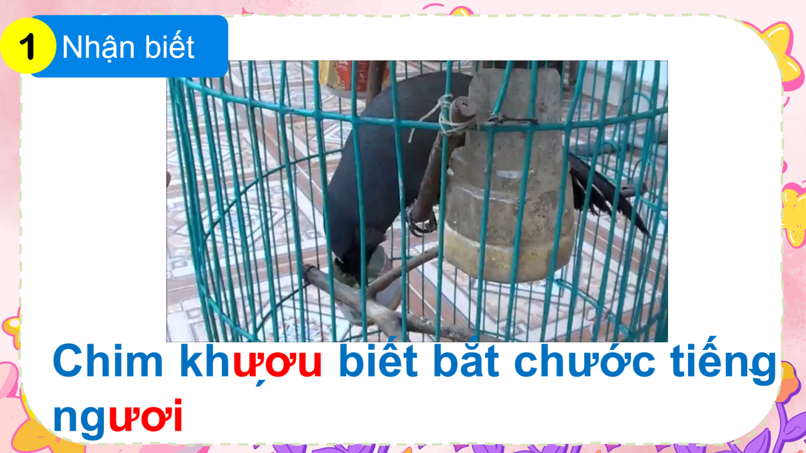
- HS quan sát tranh trong sách giáo khoa và trả lời câu hỏi:
+ Em thấy tranh vẽ gì?
- GV nhận xét và nêu nội dung của bức tranh:
- HS đọc theo giáo viên câu cuối bức tranh
+ Chim khướu biết bắt chước tiếng người.
- GV nhận xét giới thiệu bài 69
3. Đọc
a. Đọc vần: ươi, ươu.
- So sánh các vần:
+ GV giới thiệu vần: ươi, ươu.
- Nêu cấu tạo vần ươi, ươu.
+ HS so sánh điểm giống và khác nhau của vần: ươi, ươu
Giống ở ươ; khác ở I, ư
- Đánh vần:
+ HS ghép các vần ươi, ươu và bảng cài.
+ HS nghe GV đánh vần mẫu: ư- ơ- i- ươi; ư- ơ- u- ươu
- HS nối tiếp nhau đánh vần CN,N2, L
- Đọc trơn các vần:
+ HS nối tiếp nhau đọc trơn vần CN,N2, L
b. Đọc tiếng
- Đọc tiếng mẫu:
+ HS ghép tiếng “người” vào bảng cài.
- Đánh vần
+ HS đánh vần, đọc trơn : ngờ - ươi – ngươi – huyền – người.
- Đọc tiếng trong SHS
+ GV ghi bảng, HS đọc thầm: bưởi, cười, bướu, hươu, mười
+ HS đánh vần tiếng:
+ Mỗi HS đọc trơn
- Ghép chữ cái tạo tiếng:
+ HS ghép các tiếng chứa vần ươi, ươu.
+ HS đọc các tiếng vừa ghép.
c. Đọc từ ngữ
- Gv ghi bảng các từ mới: tươi cười, quả bưởi, ốc bươu.
- HS đọc thầm các từ mới.
- HS lên bảng gạch chân tiếng có vần: ươi, ươu vừa học.
- HS phân tích, đánh vần, đọc trơn tiếng tươi cười, bưởi, bươu.
- Đọc nối tiếp từ mới
- HS theo dõi giáo viên giải nghĩa từ mới băng tranh
- HS luyện đọc từ CN,N2, L
d. Đọc lại các tiếng từ ngữ
- HS luyện đọc sgk CN,N2, L
- HS nhận xét, GV nhận xét
- Viết bảng con
- HS quan sát GV đưa mẫu chữ ghi vần: ươi, ươu.
- Nêu quy trình viết
- Nhận xét nét nối giữa các con chữ
- HS theo dõi giáo viên viết và hướng dẫn mẫu: ươi, ươu, tươi, cười, bươu.
- HS luyện viết bảng con.
- HS nhận xét bài của bạn và được GV nhận xét.
Tiết 2
5. Viết vở
- Nêu nội dung bài viết
+ Viết: ươi, ươu, tươi cười, ốc bươu.
- Nêu tư thế viết ?
- HS viết bài 69 dưới sự hướng dẫn của GV
- HS luyện viết bài ở vở, đổi chéo kiểm tra
- HS nhận xét bài của bạn và được GV nhận xét.
6. Đọc câu.
- HS quan sát tranh trong sách giáo khoa và trả lời câu hỏi:
+ Em thấy tranh vẽ gì?
- GV nhận xét và nêu nội dung của bức tranh:
- GV đọc mẫu cả đoạn.
- HS đọc thầm tìm tiếng có các vần: ươi, ươu.
- HS đọc trơn các tiếng mới (đánh vần, đọc trơn).
- 5 HS đọc nối tiếp câu.
- HS đọc đồng thanh cả đoạn.
- HS trả lời các câu hỏi:
+ Lạc đà có bộ phận gì đặc biệt?
Lạc đà có bướu to trên lưng.
- Bộ phận đó nằm ở đâu?
+ Vì sao lạc đà có thể sống nhiều ngày mà không cần ăn uống?
Vì bướu dự trữ chất béo
+ Lạc đà có lợi ích gì đối với con người?
- Băng qua sa mạc khô cằn
7. Nói theo tranh
- HS quan sát tranh trong SGK và thảo luận trả lời câu hỏi
+ Trong tranh có những con vật nào?
+ Nêu lợi ích của những con vật trong tranh?
+ Kể tên các con vạt mà em biết?
+ Em tích con vật nào? Vì sao?
- Đại diện trình bày
8. Hoạt động Vận dụng, trải nghiệm
- Tìm tiếng chứa vần ang, ăng, âng và đặt câu với các từ ngữ tìm được.
- GV nhận xét chung giờ học, khen ngợi và động viên HS.
- Nhắc nhở học sinh học bài và chuẩn bị bài 70
IV. ĐIỀU CHỈNH SAU TIẾT HỌC

